BỘ CÂU HỎI TRẮC NGHIỆM MÔN: HỆ THỐNG KĨ THUẬT ĐIỆN
Chương 1: ĐẠI CƯƠNG VỀ MẠCH ĐIỆN
Câu 1: Cho hình hệ thống khởi động chọn chú thích đúng? (1đ)
Đáp án:
- 1: ắc –quy, 2: công tắc máy, 3: máy khởi động.
- 1: pin, 2: vô lăng, 3: máy khởi động.
- 1: ắc-quy, 2: vô lăng, 3: máy khởi động.
- 1: pin, 2: vô lăng, 3: động cơ khởi động.
Câu 2: Cho hình hệ thống nạp điện chọn chú thích đúng? (1đ)
Đáp án:
- 1: Máy phát, 2. ắc – quy, 3. Đèn báo sạc, 4. Công tắc máy.
- 1: Máy phát, 2. pin, 3. Đồng hồ, 4. Công tắc máy.
- 1: Máy khởi động, 2. ắc – quy, 3. Đồng hồ, 4. Vô lăng.
- 1: Máy khởi động, 2. pin, 3. Đèn báo sạc, 4. Vô lăng.
Câu 3: Cho hình hệ thống đánh lửa chọn chú thích đúng? (1đ)
Đáp án:
- 1: Công tắc máy, 2. ắc – quy, 3. Bô bin đơn đánh lửa, 4. Bugi, 5. ECU, 6,7. Các cảm biến.
- 1: Vô lăng, 2. ắc – quy, 3. Biến áp đánh lửa, 4. Bugi, 5. ECU, 6,7. Các cảm biến.
- 1: Công tắc máy, 2. pin, 3. Bô bin đơn đánh lửa, 4. Bugi, 5. ECU, 6,7. Các cảm biến.
- 1: Công tắc đèn, 2. ắc – quy, 3. Biến áp đánh lửa, 4. Bugi, 5. ECU, 6,7. Các cảm biến.
Câu 4: Vẽ ký hiệu nguồn ắc – quy, ký hiệu điểm nối sườn (nối mát), ký hiệu rơle 4 chân thường đóng, rơle 4 chân thường mở trên sơ đồ điện ôtô?
Đáp án:
Ký hiệu nguồn ắc – quy  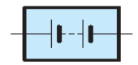  0,5đ | Điểm nối sườn (nối mát)  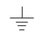  0,5đ | Rơle 4 chân thường đóng  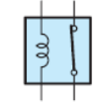  0,5đ | Rơle 4 chân thường mở  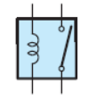  0,5đ

Câu 5: Vẽ ký hiệu rơle 5 chân, công – tắc máy loại 7 chân, công – tắc dạng cam, điểm nối và không nối hai dây trên sơ đồ điện ôtô?
Đáp án:
Rơle 5 chân  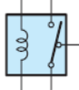  0,5đ | Công – tắc máy loại 7 chân  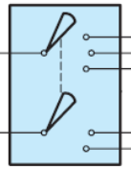  0,5đ | Công – tắc dạng cam  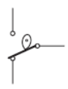  0,5đ | Điểm nối và không nối hai dây  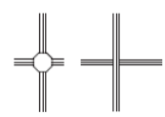  0,5đ
Câu 6: Vẽ ký hiệu công- tắc thường mở, công – tắc thường đóng, biến áp đánh lửa (Bô – bin đánh lửa), bộ chia điện (loại IIA) trên sơ đồ điện ôtô?
Đáp án:
Công- tắc thường mở 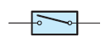  0,5đ | Công – tắc thường đóng 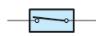  0,5đ | biến áp đánh lửa (Bô – bin đánh lửa) 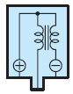  0,5đ | Bộ chia điện (loại IIA) 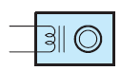  0,5đ

Câu 7: Nêu ý nghĩa các ký hiệu trên công-tắc dạng bảng trên sơ đồ điện ôtô? Áp dụng giải thích ý nghĩa ký hiệu cho công – tắc sau:
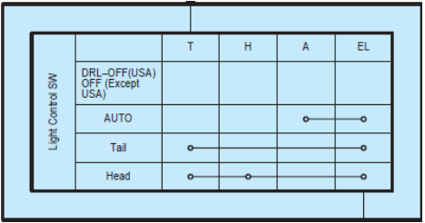
Đáp án:
Cột hàng ngang: Chỉ các chế độ của công – tắc (0,25đ)
Cột hàng dọc: Chỉ số chân của công – tắc (0,25đ)
Các điểm nối: Chỉ các chân được nối với nhau ở một chế độ cụ thể
Áp dụng cho công – tắc trên:
- Công – tắc có 4 chân: T, H, A, EL (0,25đ)
- Công – tắc có 4 chế độ: DRL, auto, tail, head (0,25đ)
- Khi bật chế độ: DRL- Không có chân nào thông nhau (0,25đ)
- Khi bật chế độ Auto: Chân A thông chân EL (0,25đ)
- Khi bật chế độ tail: Chân T thông EL (0,25đ)
- Khi bật chế độ head: Ba chân T, H, EL thông nhau (0,25đ)

MẠCH ĐIỆN MỘT CHIỀU
Câu 8: Nêu khái niệm cơ bản về mạch điện? (1đ)
Đáp án:
Mạch điện: Là một hệ thống gồm các thiết bị điện, điện tử ghép lại. Trong đó xảy ra các quá trình truyền đạt, biến đổi năng lượng hay tín hiệu điện từ đo bởi các đại lượng dòng điện, điện áp
Câu 9 : Nêu các thành phần cơ bản của mạch điện, viết ký hiệu, đơn vị? (1đ)
Đáp án:
Điện áp, ký hiệu : U, đơn vị : V ( vôn, volt ) (0.25đ)
Dòng điện, ký hiệu : I, đơn vị : A (ampe) (0.25đ)
Điện trở, ký hiệu : R, đơn vị : (ôm) (0.25đ)
Công suất, ký hiệu : P, đơn vị : w ( watt ) (0.25đ)
Câu 10 : Nêu định luật ôm, viết công thức định luật ôm? (1đ)
Đáp án:
Khi cho dòng điện đi qua điện trở R, U là điện áp đặt giữa 2 đầu R (0.5đ)
Định luật Ôm: U= I.R (0.5đ)
Câu 11 : Nêu định nghĩa công suất, viết công thức công suất? (1đ)
Đáp án:
Công suất được định nghĩa là tích số của dòng điện và điện áp (0.5đ)
(0.5đ)
Câu 12: Cho hình vẽ chọn đáp án đúng?
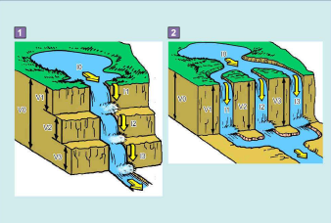
Đáp án:
- 1: mắc nối tiếp, 2: mắc song song
- 1: mắc song song, 2: mắc nối tiếp
- 1: mắc song song, 2: mắc kết hợp
- 1: mắc kết hợp, 2: mắc nối tiếp
Câu 13: Cho mạch điện như hình vẽ, viết công thức tính điện trở toàn mạch? (0.5đ)
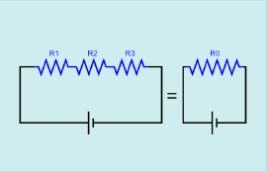
Đáp án:
Điện trở toàn mạch: R = R₁ + R₂ + … + R_{n}
Câu 14: Cho mạch điện như hình vẽ, viết công thức tính cường độ dòng điện toàn mạch? (0.5đ)
Đáp án:
Cường độ dòng điện I₁ = I₂ = …= I_{n}
Câu 15: Cho mạch điện như hình vẽ, viết công thức tính điện áp toàn mạch? (0.5đ)
Đáp án:
Điện áp U = U₁ + U₂ + … + U_{n}
Câu 16: Cho mạch điện như hình vẽ, viết công thức tính điện áp toàn mạch? (0.5đ)
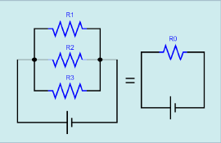
Đáp án:
Điện áp U₁ = U₂ = …= U_{n}
Câu 17: Cho mạch điện như hình vẽ, viết công thức tính cường độ dòng điện toàn mạch? (0.5đ)
Đáp án:
Cường độ dòng điện I = I₁ + I₂ + … + I_{n}
Câu 18: Cho mạch điện như hình vẽ, viết công thức tính điện trở toàn mạch? (0.5đ)
Đáp án:
Điện trở toàn mạch: R = $\frac{R_{1×}R_{2}}{R_{1}+R_{2}}$
1/RAB=1/R1+1/R2+...+1/Rn
Câu 19: Cho mạch điện như hình vẽ, chọn công thức đúng tính điện trở, hiệu điện thế, cường độ dòng điện toàn phần? (1đ)
Đáp án:
- 1/RAB=1/R1+1/R2+...+1/Rn ; U = U₁ + U₂ + … + U_{n} ; I₁ = I₂ = …= I_{n}
- R = R₁ + R₂ + … + R_{n} ; U = U₁ + U₂ + … + U_{n} ; I₁ = I₂ = …= I_{n}
- R = R₁ + R₂ + … + R_{n} ; U = U₁ + U₂ + … + U_{n} ; I = I₁ + I₂ + … + I_{n}
- 1/RAB=1/R1+1/R2+...+1/Rn ; U₁ = U₂ = …= U_{n} ; I = I₁ + I₂ + … + I_{n}
Câu 20: Cho mạch điện như hình vẽ, chọn công thức đúng tính điện trở, hiệu điện thế, cường độ dòng điện toàn phần? (1đ)
Đáp án:
- 1/RAB=1/R1+1/R2+...+1/Rn ; U = U₁ + U₂ + … + U_{n} ; I₁ = I₂ = …= I_{n}
- R = R₁ + R₂ + … + R_{n} ; U = U₁ + U₂ + … + U_{n} ; I₁ = I₂ = …= I_{n}
- R = R₁ + R₂ + … + R_{n} ; U = U₁ + U₂ + … + U_{n} ; I = I₁ + I₂ + … + I_{n}
- 1/RAB=1/R1+1/R2+...+1/Rn ; U₁ = U₂ = …= U_{n} ; I = I₁ + I₂ + … + I_{n}
Câu 21: (1 điểm)
Nêu khái niệm cơ bản về độ sụt áp trên mạch điện ôtô?
Đáp án:
Khi dòng điện chạy qua một mạch điện, điện áp của nó sẽ giảm đi một lượng mỗi khi nó đi qua một điện trở. Mức giảm này được gọi là độ sụt áp.
Câu 22: (1 điểm)
Hiện tượng gì xảy ra khi đo độ sụt áp khi mạch hở? Chỉ ra điểm hở trong mạch điện dưới đây và giải thích tại sao?
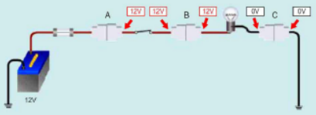
Đáp án:
Khi mạch bị hở ta đo được độ sụt áp tại trước điểm hở là điện áp nguồn, điện áp tại sau điểm hở bằng 0V. (0,5đ)
Điểm hở mạch trong sơ đồ trên là vị trí giắc C vì điện áp đo được ở điểm này là 0V. (0,5đ)
Câu 23: (1 điểm)
Hiện tượng gì xảy ra mạch điện bị ngắn mạch? Chỉ ra điểm bị ngắn mạch trong mạch điện dưới đây và giải thích tại sao?
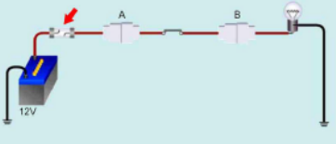 | 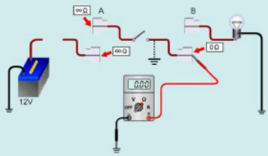

Đáp án:
Khi mạch điện bị ngắn mạch thì cường độ dòng điện trong mạch lúc này là vô cùng lớn. Vì vậy, các thành phần nào yếu nhất trong mạch điện sẽ bị phá huỷ. Thông thường người ta thiết kế các cầu chì để bảo vệ mạch điện, cầu chì sẽ hư đầu tiên khi mạch bị ngắn mạch. (0,5đ)
Để xác định đoạn mạch bị ngắn mạch ta dùng thang đo điện trở, đo các đầu dây trước tải có đầu nào thông với mát sườn không, kết quả là điểm bên giắc trái B thông với mát sườn, ta suy ra đoạn mạch bị ngắn mạch là đoạn này. (0,5đ)
Câu 24: (1 điểm)
Hiện tượng gì xảy ra khi tổng trở của toàn mạch tăng trong mạch sau và giải thích tại sao?
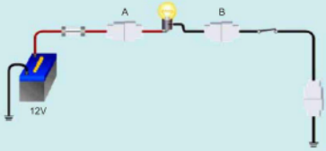 | 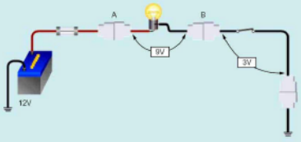
Đáp án:
Việc tăng tổng trở ở mạch trên làm cho tải (bóng đèn) không đủ điện áp để hoạt động, kết quả là sáng mờ.(0,5đ)
Vì điện áp nguồn là 12V, nếu mạch hoạt động bình thường thì điện áp đo được tại hai đầu của bóng đèn cũng là 12V, nhưng trong trường hợp này điện áp đo được là 9V. Vậy điện áp bị rò rỉ do tăng tổng trở có thể ở đoạn mạch trước hoặc sau bóng đèn, trong trường hợp này là đoạn mạch sau bóng đèn vì điện áp đo được là 3V, thay vì 0V. (0,5đ)
Câu 25: (1 điểm)
Cho mạch điện và các dữ liệu ghi sẵn trên mạch điện như hình dưới. Mạch điện đang bị hư hỏng gì? Giải thích?
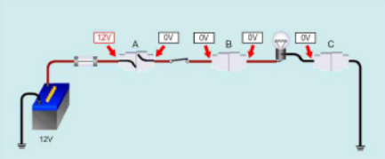
Đáp án:
Mạch bị đứt tại giắc nối A do điện áp đo được phía bên trái giắc nối (gần nguồn điện) là 12V nên đoạn dây từ nguồn dương ắc-quy đến điểm đo tốt. (0,5đ)
Đo phần bên phải của giắc A (khi giắc A vẫn chưa tháo) điện áp đo được là 0V nên ta kết luận phần đứt mạch nằm trong giắc nối A. (0,5đ)
Ngoài ra mạch có thể bị đứt ở các điểm khác nhưng theo các dữ liệu cho ở trên thì chắc chắn tại vị trí giắc A bị đứt. Sau khi khắc phục hư hỏng ở giắc A ta tiến hành kiểm tra các điểm khác.
Câu 26: (2 điểm)
Cho mạch điện và các dữ liệu ghi sẵn trên mạch điện như hình dưới. Mạch điện đang bị hư hỏng gì? Giải thích?
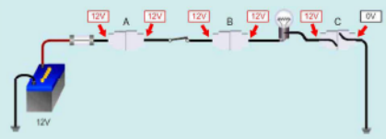
Đáp án:
Mạch bị đứt tại giắc nối C (0,25đ)
Giắc A còn tốt vì ta đo được 12V ở bên phải của giắc nối A (0,25đ)
Giắc B còn tốt vì ta đo được 12V ở bên phải của giắc nối B (0,25đ)
Đèn còn tốt vì ta đo được 12V ở bên phải của đèn (0,25đ)
Do điện áp đo được phía bên trái giắc nối (gần nguồn điện) là 12V nên đoạn dây từ nguồn dương ắc-quy đến điểm đo tốt. (0,5đ)
Đo phần bên phải của giắc C (khi giắc C vẫn chưa tháo) điện áp đo được là 0V nên ta kết luận phần đứt mạch nằm trong giắc nối C. (0,5đ)
Câu 27: (2 điểm)
Giả sử chúng ta có 1 bình ắc-quy 12V, 1 bộ điện trở, dây điện. Để có 1 nguồn điện có điện áp 9V thì ta phải đấu mạch điện như thế nào, giá trị điện trở bằng bao nhiêu?
Đáp án:
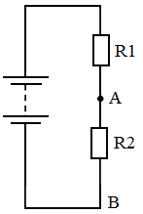 | Vẽ sơ đồ đúng, điện áp lấy ra ở chân A, B (0,5 đ)  U1 là điện áp rơi tại 2 đầu điện trở R1:  (0,25 đ)  Cường độ dòng điện của toàn mạch:  (0,25 đ)  Nên điện áp U1 sẽ là:  (0,25 đ)  (0,25 đ)  Vì điện áp ra là 9V (điện áp ở 2 đầu R2) nên điện áp ở 2 đầu R1 là 3V  (0,25 đ)  Chọn R2=3Ω R2=1Ω hoặc R2=3k R1=1 k (0,25 đ)
Câu 28: (2 điểm)

Cho mạch điện như hình bên trong đó điện áp bình ắc-quy là 12V, các điện trở R1=3Ω, R2=9Ω.
- Hãy tính điện áp rơi ở 2 đầu điện trở R1? (1 điểm)
- Giả sử từ nguồn điện này người ta muốn lấy ra 1 nguồn điện có điện áp cực dương là 5V, điện áp cực âm là 0V thì phải chọn điện trở bằng bao nhiêu? 2 cực của nguồn điện phải lấy ở các vị trí nào? (1 điểm)
Đáp án:
Câu a: (1đ)
(0,5đ)
Điện áp rơi ở 2 đầu R1 là:
(0,5đ)
Câu b: (1đ)
Vẽ sơ đồ đúng, điện áp lấy ra ở chân A, B
U1 là điện áp rơi tại 2 đầu điện trở R1: (0,25đ)
Cường độ dòng điện của toàn mạch: (0,25đ)
Nên điện áp U1 sẽ là:
Vì điện áp ra là 5V (điện áp ở 2 đầu R2) nên điện áp ở 2 đầu R1 là 7V (0,25đ)
Chọn R2=5Ω R1=7 (0,25 đ)

MẠCH ĐIỆN XOAY CHIỀU

Câu 29: Cho hình vẽ, đó là thí nghiệm về hiện tượng gì? (0.5đ)
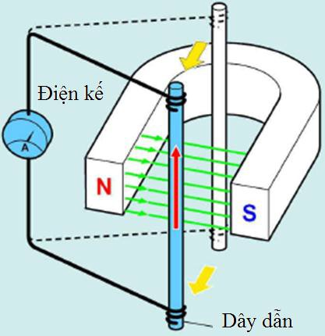
Đáp án:
- Hiện tượng tự cảm.
- Hiện tượng cảm ứng điện từ.
- Hiện tượng cảm ứng tương hỗ.
- Hiện tượng biến thiên từ trường.
Câu 30: Cho hình vẽ, đó là thí nghiệm về hiện tượng gì? (0.5đ)
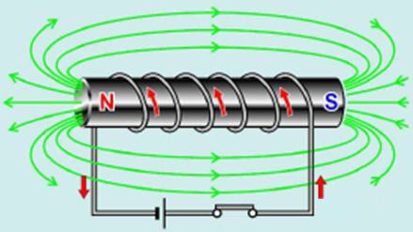
Đáp án:
- Hiện tượng tự cảm.
- Hiện tượng cảm ứng điện từ.
- Hiện tượng cảm ứng tương hỗ.
- Hiện tượng biến thiên từ trường.
Câu 31: Cho hình vẽ, đó là thí nghiệm về hiện tượng gì? (0.5đ)
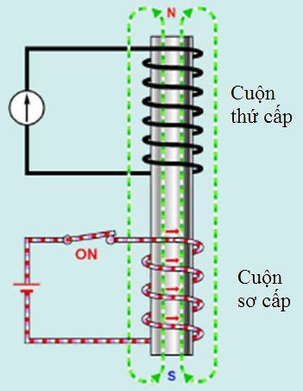
Đáp án:
- Hiện tượng tự cảm.
- Hiện tượng cảm ứng điện từ.
- Hiện tượng cảm ứng tương hỗ.
- Hiện tượng biến thiên từ trường.

CHƯƠNG 2: MÁY PHÁT ĐIỆN XOAY CHIỀU BA PHA

Câu 32 : Cho hình vẽ, chi tiết số 1 trên hình vẽ là? (0,5đ)
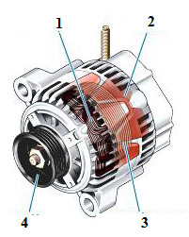
Đáp án:
- Cuộn dây rotor
- Rotor
- Cuộn dây stator
- Puly máy phát
Câu 33: Cho hình vẽ, chi tiết số 2 trên hình vẽ là? (0,5đ)
Đáp án:
- Cuộn dây rotor
- Rotor
- Cuộn dây stator
- Puly máy phát
Câu 34 : Cho hình vẽ, chi tiết số 3 trên hình vẽ là? (0,5đ)
Đáp án:
- Cuộn dây rotor
- Rotor
- Cuộn dây stator
- Puly máy phát
Câu 35 : Cho hình vẽ, chi tiết số 4 trên hình vẽ là? (0,5đ)
Đáp án:
- Cuộn dây rotor
- Rotor
- Cuộn dây stator
- Puly máy phát
Câu 36 : Cho hình vẽ, chi tiết số 1 trên hình vẽ là? (0,5đ)
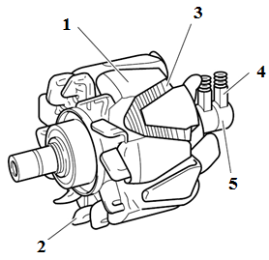
Đáp án:
- Chổi than
- Cổ góp
- Cuộn dây rotor
- Lõi cực rotor
Câu 37: Cho hình vẽ, chi tiết số 2 trên hình vẽ là? (0,5đ)
Đáp án:
- Chổi than
- Cổ góp
- Cuộn dây rotor
- Quạt làm mát máy phát
Câu 38 : Cho hình vẽ, chi tiết số 3 trên hình vẽ là? (0,5đ)
Đáp án:
- Chổi than
- Cổ góp
- Cuộn dây rotor
- Quạt làm mát máy phát
Câu 39 : Cho hình vẽ, chi tiết số 4 trên hình vẽ là? (0,5đ)
Đáp án:
- Chổi than
- Cổ góp
- Cuộn dây rotor
- Quạt làm mát máy phát
Câu 40 : Cho hình vẽ, chi tiết số 5 trên hình vẽ là? (0,5đ)
Đáp án:
- Chổi than
- Cổ góp
- Cuộn dây rotor
- Quạt làm mát máy phát
Câu 41 : Cho hình vẽ, chi tiết số 2 trên hình vẽ là? (0,5đ)
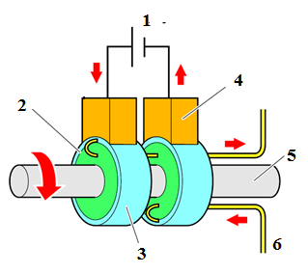
Đáp án:
- Lớp cách điện
- Chổi than
- Trục rotor
- Vòng tiếp điện
Câu 42 : Cho hình vẽ, chi tiết số 3 trên hình vẽ là? (0,5đ)
Đáp án:
- Lớp cách điện
- Chổi than
- Trục rotor
- Vòng tiếp điện
Câu 43 : Cho hình vẽ, chi tiết số 5 trên hình vẽ là? (0,5đ)
Đáp án:
- Lớp cách điện
- Chổi than
- Trục rotor
- Vòng tiếp điện
Câu 45 : Cho hình vẽ, chi tiết số 4 trên hình vẽ là? (0,5đ)
Đáp án:
- Lớp cách điện
- Chổi than
- Trục rotor
- Vòng tiếp điện
Câu 46 : Chức năng của Rotor? (1đ)
Đáp án:
Chức năng: tạo ra từ trường và xoay để tạo ra sức điện động trong cuộn dây sta-to.

Câu 47 : Chức năng của chổi than và vòng tiếp điện? (1đ)
Đáp án:
Chức năng: cho dòng điện chạy qua rô-to để tạo ra từ trường.
Câu 48 : Chức năng của Stator? (1đ)
Đáp án:
Chức năng: tạo ra điện thế xoay chiều 3 pha nhờ sự thay đổi từ thông khi rô-to quay.

Câu 49 : Cuôn dây stator có thể mắc theo kiểu nào? (1đ)
Đáp án:
- Cách mắc kiểu hình sao: Cho ra điện thế cao, được sử dụng phổ biến
- Cách mắc kiểu tam giác: Cho ra dòng điện lớn
- Câu a, b đều đúng.
Câu 50 : Chọn câu đúng? (1đ)
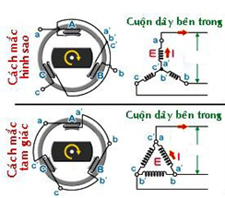
Đáp án:
- Mắc tam giác Ud=$\sqrt{3 }$E, Id=I, mắc sao Ud=E, Id=$\sqrt{3 }$I
- Mắc sao Ud=$\sqrt{3 }$E, Id=I, mắc tam giác Ud=E, Id=$\sqrt{3 }$I
- Mắc sao Ud=E, Id=$\sqrt{3 }$I, mắc tam giác Ud=$\sqrt{3 }$E, Id=$\sqrt{3 }$I
- Mắc tam giác Ud=E, Id=$\sqrt{3 }$I, mắc sao Ud=$\sqrt{3 }$E, Id=I
Câu 51 : Nguyên lý sinh điện của máy phát điện xoay chiều? (1,5đ)
Đáp án:
Người ta sử dụng cuộn dây và nam châm làm phát sinh ra dòng điện trong cuộn dây (0,5đ)
Sức điện động sinh ra trên cuộn dây càng lớn khi số vòng dây quấn càng nhiều (0,5đ)
Nam châm càng mạnh và tốc độ di chuyển của nam châm càng nhanh (0,5đ)
Câu 52 : Mỗi đỉnh điên áp A, B và C được bố trí cách nhau …… và độc lập với nhau? (0,5đ)
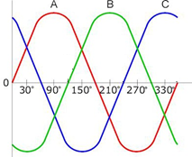
Đáp án:
- 0⁰ b. 60⁰ c. 90⁰ d. 120⁰

CHƯƠNG 3: ĐỘNG CƠ ĐIỆN MỘT CHIỀU
Câu 53 : Chi tiết số 1 trên hình vẽ là?
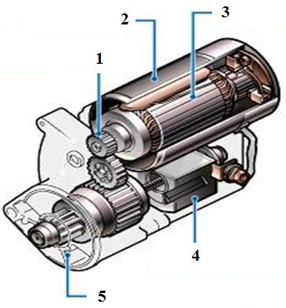
Đáp án:
- Bánh răng bendix
- Bánh răng rotor
- Công tắc từ
- Phần ứng
Câu 54 : Chi tiết số 2 trên hình vẽ là?
Đáp án:
- Phần cảm
- Bánh răng rotor
- Công tắc từ
- Phần ứng
Câu 55 : Chi tiết số 3 trên hình vẽ là?
Đáp án:
- Bánh răng bendix
- Bánh răng rotor
- Công tắc từ
- Phần ứng

Câu 56 : Chi tiết số 4 trên hình vẽ là?
Đáp án:
- Bánh răng bendix
- Bánh răng rotor
- Công tắc từ
- Phần ứng
Câu 57 : Chi tiết số 5 trên hình vẽ là?
Đáp án:
- Bánh răng bendix
- Bánh răng rotor
- Công tắc từ
- Phần ứng
Câu 58 : Chi tiết số 1 trên hình vẽ là:
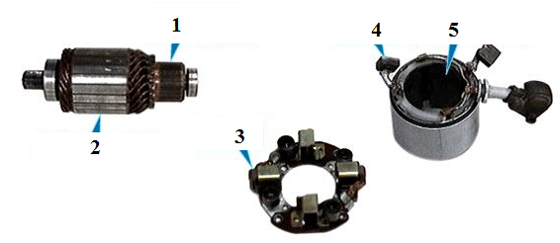
Đáp án:
- Cổ góp
- Phần ứng
- Chổi than
- Phần cảm
Câu 59 : Chi tiết số 2 trên hình vẽ là:
Đáp án:
- Cổ góp
- Phần ứng
- Chổi than
- Phần cảm
Câu 60 : Chi tiết số 3 trên hình vẽ là:
Đáp án:
- Cổ góp
- Phần ứng
- Chổi than
- Phần cảm
Câu 61 : Chi tiết số 5 trên hình vẽ là:
Đáp án:
- Cổ góp
- Cuộn dây kích từ
- Chổi than
- Phần cảm
Câu 62 : Chi tiết số 2 trên hình vẽ là?
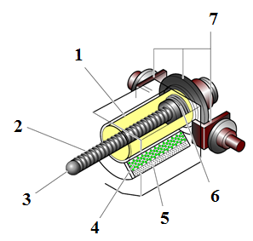
Đáp án:
- Cuộn hút
- Tiếp điểm chính
- Cuộn giữ
- Lò so hồi vị
Câu 63 : Chi tiết số 3 trên hình vẽ là?
Đáp án:
- Cuộn hút
- Tiếp điểm chính
- Cuộn giữ
- Bi thép
Câu 64 : Chi tiết số 4.5 trên hình vẽ là?
Đáp án:
- Cuộn hút
- Tiếp điểm chính
- Cuộn giữ
- Cả a, c đều đúng
Câu 65 : Chi tiết số 7 trên hình vẽ là?

Đáp án:
- Cuộn hút
- Tiếp điểm chính
- Cuộn giữ
- Bi thép
Câu 65 : Chi tiết số 1 trên hình vẽ là? (0.5đ)
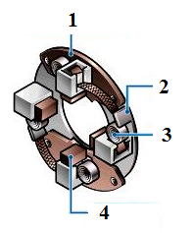
Đáp án:
- Lò xo chổi than
- Chổi than
- Giá đỡ chổi than
- Khung nối mass
Câu 66 : Chi tiết số 2 trên hình vẽ là? (0.5đ)
Đáp án:
- Lò xo chổi than
- Chổi than
- Giá đỡ chổi than
- Khung nối mass
Câu 67: Chi tiết số 3 trên hình vẽ là? (0.5đ)
Đáp án:
- Lò xo chổi than
- Chổi than
- Giá đỡ chổi than
- Khung nối mass
Câu 68 : Chi tiết số 4 trên hình vẽ là? (0.5đ)
Đáp án:
- Lò xo chổi than
- Chổi than
- Giá đỡ chổi than
- Khung nối mass
Câu 69 : Nguyên lý hoạt động quá trình hút? (0.5đ)

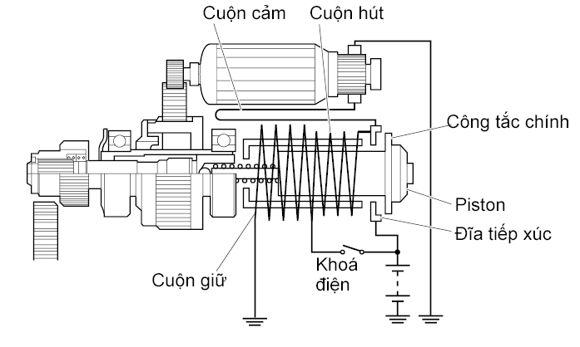 | - Chỉ cuộn hút được cấp điện  - Chỉ cuộn giữ được cấp điện  - Cuộn giữ và cuộn hút được cấp điện  - Không có cuộn nào được cấp điện
Câu 70 : Nguyên lý hoạt động quá trình giữ? (0.5đ)
Đáp án:
- Chỉ cuộn hút được cấp điện  - Chỉ cuộn giữ được cấp điện | - Chỉ cuộn giữ được cấp điện, cuộn hút không được cấp điện do đẳng thế dương 2 đầu  - Chỉ cuộn giữ được cấp điện, cuộn hút không được cấp điện do khoá điện mở

Câu 71: Đường đi của dòng điện qua cuộn hút? (0.5đ)
Đáp án:
- Dương ắc-quy khoá điện cuộn hút mát  - Dương ắc-quy khoá điện cuộn hút cuộn giữ mát | - Dương ắc-quy khoá điện cuộn hút cực Cmát  - Dương ắc-quy khoá điện cuộn hút cực Cmotor mát
Câu 72: Đường đi của dòng điện qua cuộn giữ? (0.5đ)
Đáp án:
- Dương ắc-quy khoá điện cuộn giữmát  - Dương ắc-quy khoá điện cuộn hút cuộn giữ mát | - Dương ắc-quy khoá điện cuộn giữ cực Cmát  - Dương ắc-quy khoá điện cuộn giữ cực Cmotor mát
Câu 73 : (0.5đ)
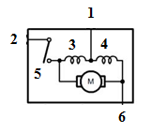 | Cực 50 trên hình vẽ là chi tiết số:  - 2  - 5  - 6  - 1
Câu 74 : (0.5đ)
Cực 30 trên hình vẽ là chi tiết số:
- 2
- 5
- 6
- 1

Câu 75 : (0.5đ)
Cực C trên hình vẽ là chi tiết số:
- 2
- 5
- 6
- 1
Câu 76 : (0.5đ)
Cực E trên hình vẽ là chi tiết số:
- 2
- 5
- 6
- 1
Câu 77 : (0.5đ)
Cuộn hút trên hình vẽ là chi tiết số:
- 2
- 5
- 3
- 1
Câu 78 : (0.5đ)
Cuộn giữ trên hình vẽ là chi tiết số:
- 2
- 5
- 3
- 4

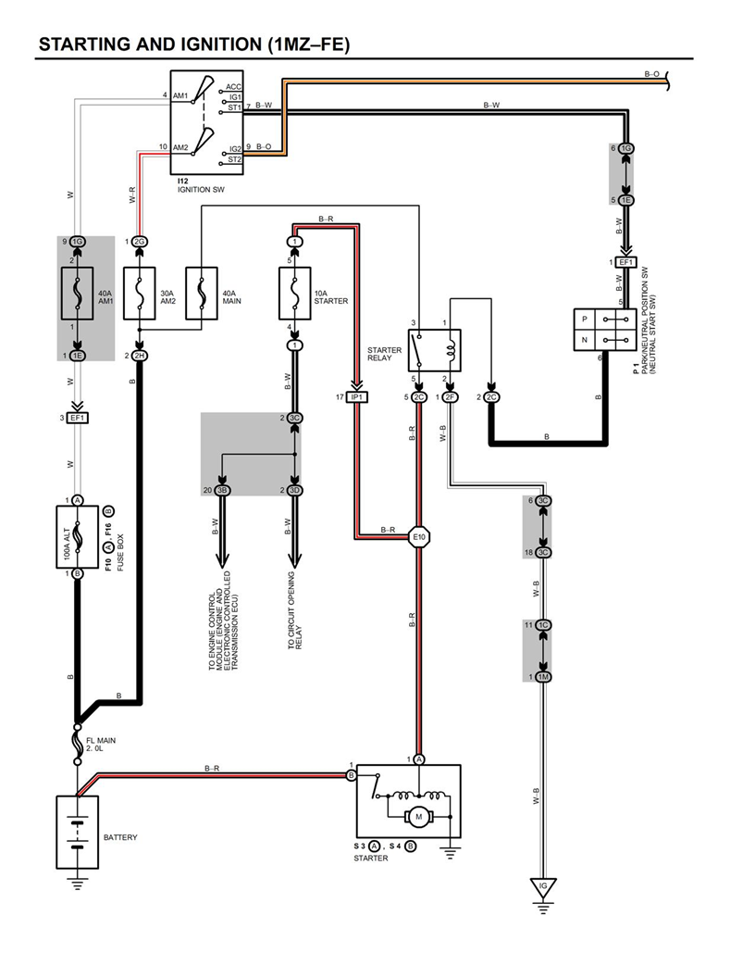
Câu 79: Thiết bị P1 trên sơ đồ là? ( 0,5đ)
- Công tắc 2 chân, 2 chế độ  - Là công tắc đỗ xe/ công tắc trung gian nếu là xe sử dụng hộp số thường | - Là công tắc đỗ xe/ công tắc trung gian nếu là xe sử dụng hộp số tự động  - Câu b, c đúng
Câu 80: Thiết bị I12 trên sơ đồ là?( 0,5đ)
- Công tắc khởi động  - Là công tắc ly hợp cho xe sử dụng hộp số thường | - Là công tắc trung gian nếu là xe sử dụng hộp số tự động  - Câu b, c đúng

CHƯƠNG 4: MÁY BIẾN ÁP
Câu 81: Muốn giảm hao phí trên đường dây tải điện 100 lần thì tỷ số giữa số vòng dây của cuộn sơ cấp và cuộn thứ cấp của máy biến thế ở trạm phát là (1đ)
A. 10 000. B. 1/100. C. 10. D. 1/10.
Câu 82: Cuộn thứ cấp của một máy biến thế có 110 vòng dây. Khi đặt vào hai đầu cuộn dây sơ cấp điện áp xoay chiều có giá trị hiệu dụng bằng 220 V thì điện áp đo được ở hai đầu ra để hở bằng 20 V. Mọi hao phí trong máy biến thế đều bỏ qua được. Số vòng dây cuộn sơ cấp sẽ là (1đ)
A. 1210 vòng. B. 2200 vòng. C. 530 vòng. D. 3200 vòng.
Câu 83: Số vòng dây của cuộn sơ cấp của một máy biến thế N₁ = 1000. Nếu đặt vào hai đầu của cuộn sơ cấp một hiệu điện thế xoay chiều có hiệu điện thế hiệu dụng là 2 kV thì hiệu điện thế giữa hai đầu cuộn thứ cấp là 100 V. Số vòng dây của cuộn thứ cấp là (1đ)
A. 50. B. 100. C. 200. D. 500.
Câu 84: Một máy biến áp, cuộn sơ cấp có 500 vòng dây, cuộn thứ cấp có 50 vòng dây. Điện áp hiệu dụng ở hai đầu cuộn sơ cấp là 100 V. Hiệu suất của máy biến áp là 95%. Mạch thứ cấp là một bóng đèn dây tóc tiêu thụ công suất 25 W. Điện áp hiệu dụng có hai đầu cuộn thứ cấp là (1đ)
A. 100 V. B. 200 V. C. 10 V. D. 1000 V.
Câu 85: Một máy hạ thế lí tưởng, nếu giữ nguyên hiệu điện thế đầu vào cuộn sơ cấp và cùng giảm số vòng dây của cuộn sơ cấp và thứ cấp lên một lượng như nhau thì hiệu điện thế đầu ra của cuộn thứ cấp sẽ (1đ)
A. tăng lên. B. giảm đi. C. tăng hoặc giảm. D. không đổi.
Câu 86: Một máy biến áp lý tưởng có tỉ số vòng dây giữa các cuộn sơ cấp N₁ và thứ cấp N₂ là 3. Biết cường độ dòng điện trong cuộn sơ cấp và hiệu điện thế hiệu dụng giữa hai đầu cuộn sơ cấp lần lượt là I₁ = 6 A và U₁ = 120 V. Cường độ dòng điện hiệu dụng trong cuộn thứ cấp và hiệu điện thế hiệu dụng giữa hai đầu cuộn thứ cấp lần lượt là (1đ)
A. 18 V và 360 V. B. 18 A và 40 V. C. 2 A và 40 V. D. 2 A và 360 V.
Câu 87: Trong máy tăng áp lý tưởng, nếu giữ nguyên hiệu điện thế sơ cấp nhưng tăng số vòng dây ở hai cuộn thêm một lượng bằng nhau thì hiệu điện thế ở cuộn thứ cấp thay đổi thế nào? (1đ)
A. không đổi. B. giảm. C. tăng. D. tăng hoặc giảm.
Câu 88: Người ta muốn truyền đi một công suất 100 kW từ tram phát điện A với điện áp hiệu dụng 500 V bằng dây dẫn có điện trở 2 đến nơi tiêu thụ B. Điện áp nơi tiệu thụ bằng (1đ)
A. 200 V. B. 300 V. C. 100 V. D. 400 V.
Câu 89: Cuộn sơ cấp của một máy biến áp được nối với điên áp xoay chiều, cuộn thứ cấp được nối với điện trở tải. Dòng điện trong các cuộn sơ cấp và thứ cấp sẽ thay đổi như thế nào nếu mở cho khung sắt từ của máy hở ra? (1đ)
A. Dòng sơ cấp giảm, dòng thứ cấp giảm. B. Dòng sơ cấp tăng, dòng thứ cấp giảm.
C. Dòng sơ cấp giảm, dòng thứ cấp tăng. D. Dòng sơ cấp tăng, dòng thứ cấp tăng.
Câu 90: Cuộn sơ cấp của một máy biến áp có N₁ = 1000 vòng, cuộn thứ cấp có N₂ = 2000 vòng. Điện áp hiệu dụng của cuộn sơ cấp là U₁ = 110 V và của cuộn thứ cấp khi để hở là U₂ = 216 V. Tỷ số giữa điện trở thuần và cảm kháng của cuộn sơ cấp là (1đ)
A. 0,19. B. 0,15. C. 0,1. D. 1,2.
Câu 91: Một máy tăng thế lí tưởng, nếu giữ nguyên hiệu điện thế đầu vào cuộn sơ cấp và cùng giảm số vòng dây của cuộn sơ cấp và thứ cấp lên một lượng như nhau thì hiệu điện thế đầu ra của cuộn thứ cấp sẽ ( 1đ)
A. không đổi. B. tăng lên. C. giảm đi. D. tăng hoặc giảm.
Câu 92: Một máy phát điện xoay chiều có công suất 1000 kW. Dòng điện nó phát ra sau khi tăng điện áp lên đến 110 kV được truyền đi xa bằng một đường dây có điện trở 20 . Công suất hao phí trên đường dây là (1đ)
A. 6050 W. B. 2420 W. C. 1653 W. D. 5500 W.
Câu 93: Điều nào sau là sai khi nhận định về máy biến áp: (1đ)
A. Luôn có biểu thức U₁.I₁ = U₂.I₂.
B. Không hoạt động với hiệu điện thế không đổi.
C. Số vòng trên các cuộn dây khác nhau.
D. Hoạt động dựa trên hiện tượng cảm ứng điện từ.
Câu 94: Một trạm phát điện truyền đi một công suất 10⁵ W trên dây dẫn có điện trở R = 8 . Điện áp từ trạm phát điện là U = 10³ V. Hiệu suất tải điện là(1đ)
A. 40%. B. 20%. C. 30%. D. 50%.
Câu 95: Một máy biến áp, cuộn sơ cấp có 500 vòng dây, cuộn thứ cấp có 50 vòng dây. Điện áp hiệu dụng ở hai đầu cuộn sơ cấp là 100 V. Hiệu suất của máy biến áp là 95%. Mạch thứ cấp là một bóng đèn dây tóc tiêu thụ công suất 25 W. Cường độ dòng điện qua đèn bằng (1đ)
A. 2,5 A. B. 25 A. C. 1,5 A. D. 3 A.
Câu 96: Cuộn sơ cấp của một máy biến áp có 1000 vòng dây, mắc vào hiệu điện thế xoay chiều có giá trị hiệu dụng U₁ = 200 V, thì hiệu điện thế ở hai đầu cuộn thứ cấp để hở có giá trị hiệu dụng U₂ = 10 V. Bỏ qua mọi hao phí điện năng. Số vòng dây của cuộn thứ cấp có giá trị bằng (1đ)
A. 25 vòng. B. 500 vòng. C. 100 vòng. D. 50 vòng.
Câu 97: Một máy biến áp lý tưởng có tỉ số vòng dây giữa cuộn sơ cấp và thứ cấp là 20. Mắc vào hai đầu cuộn thứ cấp hai bóng đèn sợi đốt có ghi 12 V - 6 W (hai bóng đèn mắc song song) thì các đèn sáng bình thường. Cường độ dòng điện hiệu dụng qua cuộn dây sơ cấp khi đó là (1đ)
A. 0,6 A. B. 1/20 A. C. 1/12 A. D. 20 A.
Câu 98: Một dòng điện xoay chiều một pha, công suất 500 kW được truyền bằng đường dây dẫn có điện trở tổng cộng là 4 Ω. Hiệu điện thế ở nguồn điện lúc phát ra U = 5000 V. Hệ số công suất của đường dây tải là cosϕ = 0,8. Có bao nhiêu phần trăm công suất bị mất mát trên đường dây tải điện do toả nhiệt? (1đ)
A. 10%. B. 20%. C. 25%. D. 12,5%.
Câu 99: Người ta muốn truyền đi một công suất 100 kW từ tram phát điện A với điện áp hiệu dụng 500 V bằng dây dẫn có điện trở 2 đến nơi tiêu thụ B. Hiệu suất truyền tải điện bằng(1đ)
A. 80%. B. 20%. C. 50%. D. 30%.
Câu 100: Một máy phát điện người ta muốn truyền tới nơi tiêu thụ một công suất điện là 196 kW với hiệu suất truyền tải là 98%. Biết điện trở của đường dây tải là 40 . Cần phải đưa lên đường dây tải tại nơi đặt máy phát điện một điện áp bằng(1đ)
A. 40 kV. B. 30 kV. C. 10 kV. D. 20 kV.
Câu 101: Một máy biến áp lí tưởng có số vòng dây của cuộn sơ cấp là 1000 vòng, của cuộn thứ cấp là 100 vòng. Điện áp và cường độ hiệu dụng ở mạch thứ cấp là 24 V và 10 A. Điện áp và cường độ hiệu dụng ở mạch sơ cấp là(1đ)
A. 240 V; 100 A. B. 2,4 V; 1 A. C. 2,4 V; 100 A. D. 240 V; 1 A.
Câu 102: Trong một máy biến thế, số vòng N₂ của cuộn thứ cấp bằng gấp đôi số vòng N₁ của cuộn sơ cấp. Đặt vào cuộn sơ cấp một điện áp xoay chiều u = U₀cost thì điện áp hiệu dụng giữa 2 đầu của cuộn thứ cấp nhận giá trị nào sau đây(1đ)
A. . B. . C. . D. .
Câu 103: Chọn câu trả lời đúng. Máy biến áp(1đ)
A. cuộn dây nối với mạng điện xoay chiều gọi là cuộn thứ cấp.
B. là thiết bị biến đổi điện áp của dòng điện một chiều.
C. hoạt động dựa vào hiện tượng cảm ứng điện từ.
D. có hai cuộn dây đồng có số vòng bằng nhau quấn trên cùng một lõi thép.
Câu 104: Để truyền công suất điện P = 40 kW đi xa từ nơi có điện áp U₁ = 2000 V, người ta dùng dây dẫn bằng đồng, biết điện áp nơi cuối đường dây là U₂ = 1800 V. Điện trở dây là(1đ)
A. 1 . B. 50 . C. 40 . D. 10 .
Câu 105: Một máy biến áp có cuộn sơ cấp gồm 10000 vòng dây, cuộn thứ cấp có 500 vòng dây, mắc vào mạng điện xoay chiều có hiệu điện thế U₁ = 200 V. Biết công suất của dòng điện 200 W. Cường độ dòng qua cuộn thứ cấp có giá trị (máy được xem là lí tưởng) (1đ)
A. 20 A. B. 10 A. C. 50 A. D. 40 A.
Câu 106: Một trạm phát điện truyền đi với công suất 100 kW, điện trở dây dẫn là 8 Ω. Hiệu điện thế ở hai đầu trạm là 1000 V. Nối hai cực của trạm phát điện với một biến thế có . Cho hao phí trong máy biến thế không đáng kể. Hiệu suất tải điện của nó là(1đ)
A. 90%. B. 99,2%. C. 80%. D. 92%.
Câu 107: Trong việc truyền tải điện năng đi xa, để giảm công suất hao phí trên đường dây 100 lần thì cần phải (1đ)
A. giảm điện áp xuống 100² lần. B. tăng điện áp lên 100 lần.
C. giảm điện áp xuống 100 lần. D. tăng điện áp lên 10 lần.
Câu 108: Gọi R là điện trở của dây dẫn, U là điện áp giữa hai đầu của dây dẫn. Để giảm điện năng hao phí trên đường dây, trong thực tế người ta thường dùng cách (1đ)
A. tăng điện trở của dây. B. giảm điện áp.
C. giảm điện trở của dây. D. tăng điện áp.
Câu 109: Một máy biến áp có hiệu suất 80%. Cuộn sơ cấp có 150 vòng, cuộn thứ cấp có 300 vòng. Hai đầu cuộn thứ cấp nối với một cuộn dây có điện trở thuần 100 Ω, độ tự cảm 318 mH. Hệ số công suất mạch sơ cấp bằng 1. Hai đầu cuộn sơ cấp được đặt ở hiệu điện thế xoay chiều có U₁ = 100 V, tần số 50 Hz. Cường độ hiệu dụng mạch sơ cấp bằng ( 1đ)
A. 2,5 A. B. 1,5 A. C. 1,8 A. D. 2,0 A.
Câu 110: Một máy biến áp có hiệu suất bằng 1, số vòng dây của cuộn sơ cấp và thứ cấp lần lượt là 1000 vòng và 50 vòng. Điện áp hiệu dụng ở cuộn sơ cấp là 220 V, cường độ dòng điện 0,18 A. Hệ số công suất của mạch sơ cấp và mạch thứ cấp lần lượt là 1 và 0,9. Cường độ hiệu dụng ở mạch thứ cấp là (1đ)
A. 6 A. B. 8 A. C. 2 A. D. 4 A.
Câu 111: Điện năng ở một trạm phát điện được truyền đi dưới hiệu điện thế 2 kV và công suất 200 kW. Hiệu số chỉ của các công tơ điện ở trạm phát và ở nơi thu sau mỗi ngày đêm chênh lệch nhau thêm 480 kWh. Hiệu suất của quá trình truyền tải điện là(1đ)
A. 95%. B. 85%. C. 80%. D. 90%.
Câu 112: Ta cần truyền một công suất điện 1 MW dưới một điện áp hiệu dụng 10 kV đi xa bằng đường dây một pha. Mạch có hệ số công suất cos = 0,8. Muốn cho tỉ lệ năng lượng mất mát trên đường dây không vượt quá 10% thì điện trở của đường dây phải có giá trị là (1đ)
A. R 6,4 . B. R 3,2 . C. R 6,4 k. D. R 3,2 k.
Câu 113: Một biến áp có hao phí bên trong xem như không đáng kể, khi cuộn 1 nối với nguồn xoay chiều U₁ = 110 V thì hiệu điện thế đo được ở cuộn 2 là U₂ = 220 V. Nếu nối cuộn 2 với nguồn U₁ thì hiệu điện thế đo được ở cuộn 1 là (1đ)
A. 110 V. B. 45V. C. 220 V. D. 55 V.
Câu 114: Chọn phát biểu không đúng. Trong qúa trình tải điện năng đi xa, công suất hao phí (1đ)
A. tỉ lệ nghịch với bình phương điện áp giữa hai đầu dây ở trạm phát điện.
B. tỉ lệ với thời gian truyền điện.
C. tỉ lệ với chiều dài đường dây tải điện.
D. tỉ lệ với bình phương công suất truyền đi.
Câu 115: Điện năng ở một trạm điện được truyền đi dưới hiệu điện thế 2 kV, hiệu suất trong quá trình truyền tải là H₁ = 80%. Muốn hiệu suất trong quá trình truyền tải tăng đến H₂ = 95% thì ta phải (1đ)
A. tăng điện áp lên đến 4 kV. B. giảm điện áp xuống còn 1 kV.
C. giảm điện áp xuống còn 0,5 kV. D. tăng điện áp lên đến 8 kV.
Câu 116: Khi hiệu điện thế ở hai đầu dây tải tăng 50 lần thì công suất hao phí trên đường dây (1đ)
A. giảm 50 lần. B. tăng 2500 lần. C. tăng 50 lần. D. giảm 2500 lần.
Câu 117: Công suất truyền đi của một trạm phát điện là 200 kW. Hiệu số chỉ của các công tơ điện ở trạm phát và ở nơi thu sau một ngày đêm lệch nhau thêm 480 kWh. Hiệu suất tải điện là(1đ)
A. 95%. B. 70%. C. 90%. D. 80%.
Câu 118: Một máy tăng thế lí tưởng, nếu giữ nguyên hiệu điện thế đầu vào cuộn sơ cấp và cùng tăng số vòng dây của cuộn sơ cấp và thứ cấp lên một lượng như nhau thì hiệu điện thế đầu ra của cuộn thứ cấp sẽ(1đ)
A. tăng lên. B. giảm đi. C. tăng hoặc giảm. D. không đổi.
Câu 119: Số vòng dây của cuộn sơ cấp của một máy biến thế N₁ = 1000. Nếu đặt vào hai đầu của cuộn sơ cấp một hiệu điện thế xoay chiều có hiệu điện thế hiệu dụng là 2 kV thì hiệu điện thế giữa hai đầu cuộn thứ cấp là 100 V. Số vòng dây của cuộn thứ cấp là(1đ)
A. 500. B. 50. C. 100. D. 200.
Câu 120: Một máy biến áp, cuộn sơ cấp có 500 vòng dây, cuộn thứ cấp có 50 vòng dây. Điện áp hiệu dụng ở hai đầu cuộn sơ cấp là 100 V. Hiệu suất của máy biến áp là 95%. Mạch thứ cấp là một bóng đèn dây tóc tiêu thụ công suất 25 W. Cường độ dòng điện ở mạch sơ cấp bằng(1đ)
A. 2,63 A. B. 0,623 A. C. 0,263 A. D. 0,236 A.

CHƯƠNG 5: KHÍ CỤ ĐIỀU KHIỂN VÀ BẢO VỆ TRONG MẠCH ĐIỆN

Câu 121: Dây điện được chia thành các nhóm sau để nối giữa các bộ phận điện của xe ô tô với nhau? Chọn câu đúng điền vào các chi tiết nối. (0,5đ)
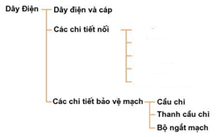
Đáp án:
- Hộp nối, hộp rơle, giắc nối, giắc nối dây, bulon nối mass
- Hộp nối, cầu chì, bộ ngắt mạch, giắc nối dây, bulon nối mass
- Hộp nối, cầu chì, bộ ngắt mạch, thanh cầu chì, bulon nối mass
- Hộp nối, hộp rơle, bộ ngắt mạch, thanh cầu chì, bulon nối mass

Câu 122: : Dây điện được chia thành các nhóm sau để nối giữa các bộ phận điện của xe ô tô với nhau? Chọn câu đúng điền vào các chi tiết bảo vệ mạch. (0,5đ)
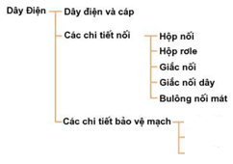
Đáp án:
- Cầu chì, bộ ngắt mạch, giắc nối dây, bulon nối mass
- Cầu chì, bộ ngắt mạch, thanh cầu chì.
- Bộ ngắt mạch, thanh cầu chì, bulon nối mass
- Hộp cầu chì, bộ ngắt mạch, thanh cầu chì.
Câu 123: Mass thân xe trên ô tô là các cực âm của tất cả các thiết bị điện và cực âm của accu được nối với: (0,5đ)
Đáp án:
- Tấm thép của thân xe nhằm tạo nên mạch điện.
- Các vị trí tiếp xúc giữa bulon và thân xe nhằm tạo nên mạch điện.
- Câu a đúng, b sai.
- Cả a,b đều đúng.
Câu 124: Có 3 loại dây điện và cáp chính được sử dụng trên xe ô tô, người ta sử dụng các chi tiết bảo vệ dây điện: (0,5đ)
Đáp án:
- Dây điện áp thấp, cáp bọc, dây cao áp
- Lõi dây và bọc cách điện, dây bọc chống nhiễu điện bên ngoài, cáp có bọc một lớp cao su cách điện để ngăn không cho điện áp bị rò rỉ
- Câu a đúng, b sai
- Cả 2 câu đều đúng.
Câu 125: Các chi tiết bảo vệ mạch điện? (0,5đ)
Đáp án:
- Cầu chì, cầu chì dòng cao
- Cầu chì dẹt, cầu chì hộp, cầu chì loại thanh nối
- Cầu chì dẹt và thanh, cầu chì loại hộp được mã hóa bằng màu để phân biệt cường độ
- Cả 3 câu đểu đúng
Câu 126: Cầu chì dẹt màu nâu (brown) là: (0,5đ)
Đáp án:
- 7.5A | - 10A | - 15A | - 20A

Câu 127: Cầu chì dẹt màu đỏ (red) là: (0,5đ)
Đáp án:
- 7.5A | - 10A | - 15A | - 20A

Câu 128: Cầu chì dẹt màu xanh dương (blue) là: (0,5đ)
Đáp án:
- 7.5A | - 10A | - 15A | - 20A

Câu 129: Cầu chì dẹt màu vàng (yellow) là: (0,5đ)
Đáp án:
- 7.5A | - 10A | - 15A | - 20A

Câu 130: Cầu chì dẹt màu nâu vàng (yellowish brown) là: (0,5đ)
Đáp án:
- 5A | - 10A | - 15A | - 20A

Câu 131: Cầu chì dẹt màu trắng trong (clear) là: (0,5đ)
Đáp án:
- 7.5A | - 10A | - 25A | - 20A

Câu 132: Cầu chì dẹt màu xanh lá (green) là: (0,5đ)
Đáp án:
- 7.5A | - 30A | - 15A | - 20A

Câu 133: Cầu chì dẹt màu cam (orange) là: (0,5đ)
Đáp án:
- 7.5A | - 40A | - 15A | - 20A

Câu 134: Cầu chì hộp màu xanh lá (green) là: (0,5đ)
Đáp án:
- 50A | - 30A | - 40A | - 60A

Câu 135: Cầu chì hộp màu hồng (pink) là: (0,5đ)
Đáp án:
- 50A | - 30A | - 40A | - 60A

Câu 136: Cầu chì hộp màu đỏ (red) là: (0,5đ)
Đáp án:
- 50A | - 30A | - 40A | - 60A

Câu 137: Cầu chì hộp màu vàng (yellow) là: (0,5đ)
Đáp án:
- 50A | - 30A | - 40A | - 60A

Câu 138: Cầu chì hộp màu đen (black) là: (0,5đ)
Đáp án:
- 70A | - 80A | - 100A | - 60ª
Câu 139: Cầu chì hộp màu xanh dương (blue) là: (0,5đ)
Đáp án:
- 70A | - 80A | - 100A | - 60A

Câu 138: Bộ ngắt mạch được sử dụng làm gì? (1đ)
Đáp án:
Sử dụng để bảo vệ mạch điện với tải có cường độ dòng lớn mà không thể bảo vệ bằng cầu chì (0,5đ)
Khi dòng điện vượt quá cường độ hoạt động, thanh lưỡng kim sẽ tạo nhiệt và giãn nở để ngắt mạch (0.5đ)
Câu 139: Công tăc a là? (0,5đ)
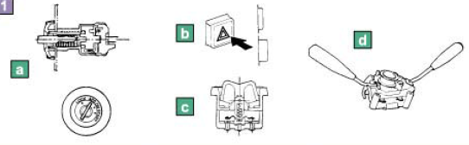
Đáp án:
- Công tắc xoay | - Công tắc ấn ưu tiên | - Công tắc bập bênh | - Công tắc cần

Câu 140: Công tăc b là? (0,5đ)
Đáp án:
- Công tắc xoay | - Công tắc ấn ưu tiên | - Công tắc bập bênh | - Công tắc cần

Câu 141: Công tăc c là? (0,5đ)
Đáp án:
- Công tắc xoay | - Công tắc ấn ưu tiên | - Công tắc bập bênh | - Công tắc cần

Câu 142: Công tăc d là? (0,5đ)
Đáp án:
- Công tắc xoay | - Công tắc ấn ưu tiên | - Công tắc bập bênh | - Công tắc cần

Câu 143: Công tắc hình vẽ là? (0,5đ)
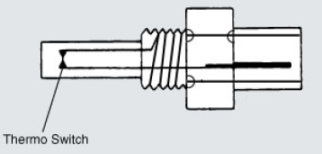
Đáp án:
- Công tắc cảnh báo cấp | - Công tắc nhiệt độ nước làm mát | - Công tắc ngắt mạch | - Công tắc cần

Câu 144: Công tắc hình vẽ là? (0,5đ)
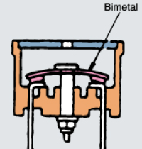
Đáp án:
- Công tắc cảnh báo cấp | - Công tắc nhiệt độ nước làm mát | - Công tắc ngắt mạch | - Công tắc cần

Câu 145: Công tắc hình vẽ là? (0,5đ)
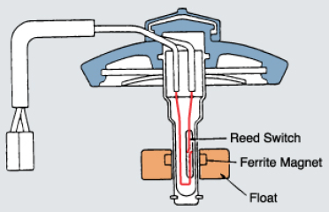
Đáp án:
- Công tắc cảnh báo cấp | - Công tắc nhiệt độ nước làm mát | - Công tắc ngắt mạch | - Công tắc cần

Câu 146: Rơle điện từ loại trong hình vẽ là loại? (0,5đ)
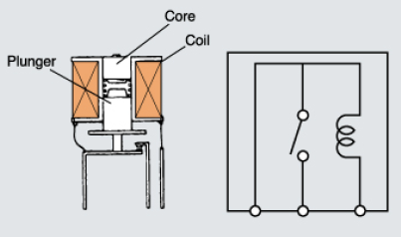
Đáp án:
- Rơ le điện từ 3 chân thường mở | - Rơle điện từ thường đóng | - Rơle điện từ thường mở | - Rơle điện từ

Câu 147: Chi tiết 1 của hình vẽ rơle là ?(0,5đ)
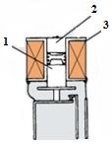
Đáp án:
- Tiếp điểm | - Lõi từ | - Cuộn dây | - Câu b,c đúng

Câu 148: Chi tiết 2 của hình vẽ rơle là ?(0,5đ)
Đáp án:
- Tiếp điểm | - Lõi từ | - Cuộn dây | - Câu b,c đúng

Câu 149: Chi tiết 3 của hình vẽ rơle là (0,5đ)
Đáp án:
- Tiếp điểm | - Lõi từ | - Cuộn dây | - Câu b,c đúng

Câu 150: (0,5đ)
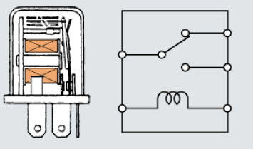
Đáp án:
- Rơle chuyển đổi loại bản lề | - Rơle điện từ 5 chân | - Rơle điện từ bản lề 5 chân | - Câu a,b,c đều đúng

Câu 151: Công tắc cần này là gì? (0,5đ)
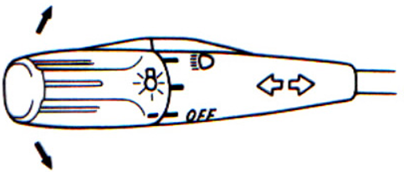
Đáp án:
- Công tắc báo rẽ - chiếu sáng.
- Công tắc gạt mưa – báo rẽ.
- Công tắc chiếu sáng – gạt mưa.
- Công tắc của hệ thống của hệ thống khác.
Câu 152: Công tắc còi nằm ở? (0,5đ)
Đáp án:
- Dưới vô-lăng của tài xế.
- Trên vô-lăng của tài xế.
- Nằm ở vị trí khác trên xe
- Dưới chân tài xế.
Câu 153: Công tắc cần này là gì?(0,5đ)
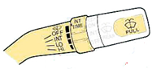
Đáp án:
- Công tắc báo rẽ - chiếu sáng.
- Công tắc gạt mưa – báo rẽ.
- Công tắc chiếu sáng – gạt mưa.
- Công tắc của hệ thống gạt mưa rửa kính.
Câu 154: Công tắc ấn này là ? (0,5đ)
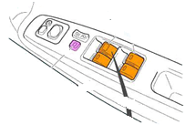
Đáp án:
- Công tắc nâng hạ cửa kính.
- Công tắc gạt mưa – báo rẽ.
- Công tắc chiếu sáng – gạt mưa.
- Công tắc tổng nâng hạ cửa kính.
Câu 155: Dòng điện xoay chiều là :
Đáp án:
- Dòng điện có chiều và trị số thay đổi theo thời gian
- Dòng điện xoay chiều biến thiên theo quy luật hình sin theo thời gian
- Dòng điện xoay chiều hình sin, được biểu diễn bằng đồ thị hình sin
- Cả 3 câu trên đều đúng.
Câu 156: Dòng điện xoay chiều hình sin
- i=I_{max} sin(ɷt+Ψ_{i})
- i=I_{min} sin(ɷt+Ψ_{i})
- i=I_{max} cos(ɷt+Ψ_{i})
- i=I_{min} cos(ɷt+Ψ_{i})
Câu 157: Chu kỳ là :
- Khoãng cách thời gian ngắn nhất để dòng điện lặp lại trị số.
- Khoãng cách thời gian ngắn nhất để dòng điện lặp lại chiều biến thiên cũ.
- Có ký hiệu là T, đơn vị : giây (s).
- Cả 3 câu trên đều đúng.
Câu 158: Tần số là :
- Số chu kỳ mà dòng điện thực hiện được trong một đơn vị thời gian 1 giây.
- Có ký hiệu là f, đơn vị là hertz.
- Câu b đúng, câu a sai.
- Cả 2 câu a, b đều đúng.
Câu 159: Tần số góc là :
- Tốc độ biến thiên của dòng điện hình sin
- Có ký hiệu ω, đơn vị là rad / s
- Câu b đúng, câu a sai
- Cả 2 câu a, b đều đúng.
Câu 160: Trị số hiệu dụng của dòng điện xoay chiều ?
- Là giá trị tương đương của dòng điện một chiều khi chúng đi qua cùng một điện trở trong thời gian một chu kỳ thì toả ra cùng một năng lượng dưới dạng nhiệt như nhau
- Là giá trị tương đương của dòng điện xoay chiều khi chúng đi qua cùng một điện trở trong thời gian một chu kỳ thì toả ra cùng một năng lượng dưới dạng nhiệt như nhau
- Là giá trị tương đương của dòng điện một chiều khi chúng đi qua cùng một điện trở trong thời gian một tần số thì toả ra cùng một năng lượng dưới dạng nhiệt như nhau
- Là giá trị tương đương của dòng điện xoay chiều khi chúng đi qua cùng một điện trở trong thời gian một chu kỳ thì toả ra cùng một năng lượng như nhau
Câu 161: Trị số hiệu dụng của dòng điện hình sin :
- I=I_{min}/(√2) = 0,707 I_{min}
- I=I_{max}/(√2) = 0,707 I_{max}
- I=I_{max}/(√2) = 0,777 I_{max}
- I=I_{min}/(√2) = 0,777 I_{min}
Câu 162: Trị số hiệu dụng của điện áp
- U=U_{min}/(√2) = 0,707 U_{min}
- U=U_{max}/(√2) = 0,707 U_{max}
- U=U_{max}/(√2) = 0,777 U_{max}
- U=U_{min}/(√2) = 0,777 U_{min}
Câu 163: Mạch xoay chiều thuần điện trở :
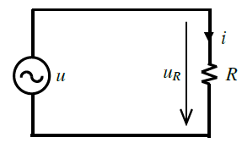 Giả sử cho dòng điện i=I_{max} sin(ɷt) đi qua điện trở R
u: là điện áp đặt giữa 2 đầu điện trở. Theo định luật ohm ta có
- u_{R}=U_{max}sin(ɷt+$φ$)
- u_{R}=U_{min}sin(ɷt+$φ$)
- u_{R}=U_{max}sin ɷt
- u_{R}=U_{min}in ɷt
Câu 164: Mạch xoay chiều thuần điện trở là :
- Mạch điện xoay chiều có hệ số tự cảm rất nhỏ có thể bỏ qua
- Mạch điện xoay chiều không có thành phần điện dung
- Mạch điện xoay chiều trong mạch chỉ còn một thành phần điện trở như bóng đèn, bếp điện.....
- Cả 3 câu trên đều đúng.
Câu 165: Mạch xoay chiều thuần điện cảm là :
- Mạch điện có cuộn dây, có hệ số tự cảm L khá nhỏ, điện trở R khá lớn có thể bỏ qua
- Mạch điện có cuộn dây, có hệ số tự cảm L khá nhỏ, điện trở R khá nhỏ có thể bỏ qua
- Mạch điện có cuộn dây, có hệ số tự cảm L khá lớn, điện trở R khá nhỏ có thể bỏ qua
- Mạch điện có cuộn dây, có hệ số tự cảm L khá lớn, điện trở R khá lớn có thể bỏ qua
Câu 166: Mạch xoay chiều thuần điện cảm là :
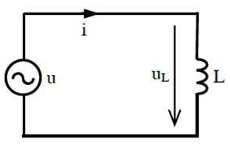Giả sử dòng điện điện i=I_{max} sin(ɷt)
u: là điện áp đặt giữa 2 đầu cuôn dây
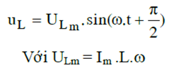
Trong đó :
- X_{L}= (ɷt)L b. X_{L}= (ɷt+$φ$)L c. X_{L}=(ɷt+$π)$L d. X_{L}=ɷL
Câu 167: Mạch xoay chiều thuần điện dung là :
- Mạch điện chỉ có điện dung C và điện trở lớn.
- Mạch điện chỉ có điện dung L và điện trở lớn.
- Mạch điện chỉ có điện dung L và điện trở nhỏ coi như không đáng kể.
- Mạch điện chỉ có điện dung C và điện trở nhỏ coi như không đáng kể.
Câu 168: Mạch xoay chiều thuần điện dung
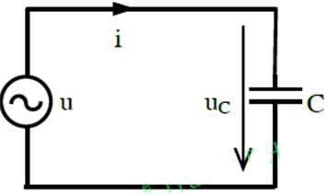 Giả sử dòng điện điện i=I_{max} sin(ɷt)
u: là điện áp đặt giữa 2 đầu tụ điện
Áp dụng định luật ôm ta có:
- u = U_{cm} sin($ωt-\frac{π}{2})$
- u = U_{cm} sin($ωt+\frac{π}{2})$
- u = U_{cm} cos($ωt-\frac{π}{2})$
- u = U_{cm} cos($ωt+\frac{π}{2})$
Câu 169: Mạch điện xoay chiều hỗn hợp R,L,C mắc nối tiếp.
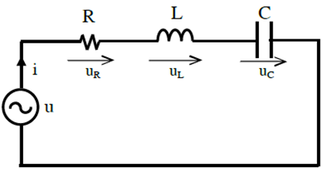
Tổng trở của mạch là:
- Z= $\sqrt{R^{2}+{(X_{L}-X_{c})}^{2}}$
- Z= $\sqrt{R^{2}+{(X_{L}+X_{c})}^{2}}$
- Z= $\sqrt{R^{2}+{\left(X_{C}-X_{L}\right)}^{2}}$
- Z= $\sqrt{R^{2}+{(X_{C}+X_{L})}^{2}}$
Câu 170 : Nếu XL = XC thì UL = Uc , φ= 0 điện áp trùng pha với dòng điện, mạch R, L, C lúc này có hiện tượng cộng hưởng nối tiếp, dòng điện trong mạch có trị số lớn nhất: I=$\frac{U}{R}$
- Điều kiện để cộng hưởng nối tiếp là $ωL=\frac{1}{ωC}$
- Tần số góc cộng hưởng là $ω=\sqrt{\frac{1}{L.C}}$
- Tần số cộng hưởng là f = $\frac{1}{2μ.\sqrt{L.C}}$
- Cả 3 câu trên đều đúng
Câu 171 : Nguồn điện xoay chiều 3 pha là
- Hệ thống gồm 3 sức điện động 1 pha có cùng biên độ, cùng tần số, nhưng lệch pha nhau 90⁰, hay 1/3 chu kì
- Hệ thống gồm 3 sức điện động 1 pha có cùng biên độ, cùng tần số, nhưng lệch pha nhau 120⁰, hay 1/3 chu kì
- Hệ thống gồm 3 sức điện động 1 pha có cùng biên độ, cùng tần số, nhưng lệch pha nhau 180⁰, hay 1/3 chu kì
- Hệ thống gồm 3 sức điện động 1 pha có cùng biên độ, cùng tần số, nhưng lệch pha nhau 360⁰, hay 1/3 chu kì
Câu 172 : Để tạo ra nguồn xoay chiều 3 pha :
- Dùng máy phát không đồng bộ 3 pha gồm phần tĩnh có 3 cuộn dây đặt lệch nhau 120⁰, phần quay là nam châm điện có cực N-S.
- Dùng máy phát không đồng bộ 3 pha gồm phần tĩnh có 3 cuộn dây đặt lệch nhau 90⁰, phần quay là nam châm điện có cực N-S.
- Dùng máy phát đồng bộ 3 pha gồm phần tĩnh có 3 cuộn dây đặt lệch nhau 120⁰, phần quay là nam châm điện có cực N-S.
- Dùng máy phát đồng bộ 3 pha gồm phần tĩnh có 3 cuộn dây đặt lệch nhau 90⁰, phần quay là nam châm điện có cực N-S.
Câu 173 : Biểu thức tức thời của 3 sức điện động :
- Pha A : e_{A}=E$\sqrt{2}$sin(ɷt), Pha B: e_{B}=E$\sqrt{2}$sin(ɷt-π/2), Pha C: e_{C}=E$\sqrt{2}$sin(ɷt+π/2)
- Pha A : e_{A}=E$\sqrt{2}$sin(ɷt), Pha B: e_{B}=E$\sqrt{2}$sin(ɷt-π/3), Pha C: e_{C}=E$\sqrt{2}$sin(ɷt+π/3)
- Pha A : e_{A}=E$\sqrt{2}$sin(ɷt), Pha B: e_{B}=E$\sqrt{2}$sin(ɷt+2π/3), Pha C: e_{C}=E$\sqrt{2}$sin(ɷt-2π/3)
- Pha A : e_{A}=E$\sqrt{2}$sin(ɷt), Pha B: e_{B}=E$\sqrt{2}$sin(ɷt-2π/3), Pha C: e_{C}=E$\sqrt{2}$sin(ɷt+2π/3)
Câu 174 : Quan hệ giữa các đại lượng dây và pha của cách mắc hình sao.
- I_{d} = I_{p,} U_{d} = $√3$U_{p}
- I_{d} = I_{p,} U_{p} = $√3$U_{d}
- I_{d} = $√3$I_{p,} U_{d} = U_{p}
- I_{d} = $√3$I_{p,} U_{d} = $√3$U_{p}
Câu 175 : Quan hệ giữa các đại lượng dây và pha của cách mắc hình tam giác.
- I_{d} = I_{p,} U_{d} = $√3$U_{p}
- I_{d} = I_{p,} U_{p} = $√3$U_{d}
- I_{d} = $√3$I_{p,} U_{d} = U_{p}
- I_{p} = $√3$I_{d,} U_{d} = U_{p}
Câu 176 : Trong 1s, dòng điện xoay chiều có tần số f = 60 Hz đổi chiều bao nhiêu lần?
A. 60 B. 120 C. 30 D. 240

Câu 177 : Đặt vào hai đầu một tụ điện một hiệu điện thế xoay chiều có giá trị hiệu dụng U không đổi và tần số f thay đổi. Khi f = 50Hz thì cường độ hiệu dụng qua tụ là 2,4A. Để cường độ hiệu dụng qua tụ bằng 3,6A thì tần số của dòng điện phải bằng:
A. 25 Hz B. 75 Hz C. 100 Hz D. 50Hz

Câu 178 : Trong mạch điện xoay chiều gồm R, L, C mắc nối tiếp. Nếu tăng tần số của hiệu điện thế xoay chiều ở hai đầu mạch thì:
A. Dung kháng tăng. B. Cảm kháng giảm.
C. Điện trở R thay đổi. D. Tổng trở của mạch
Câu 179 : Nếu đoạn mạch điện xoay chiều chỉ có cuộn dây thuần cảm thì khẳng định nào sau đây luôn đúng:
A. Hiệu điện thế tức thời chậm pha hơn dòng điện tức thời một lượng π/2.
B. Cường độ dòng điện hiệu dụng tỉ lệ thuận với độ tự cảm.
C. Công suất tiêu thụ của đoạn mạch bằng 0.
D. Hiệu điện thế tức thời trong mạch nhanh pha hơn cường độ dòng điện.

Câu 180 : Mắc một bóng đèn dây tóc được xem như một điện trở thuần R vào một mạng điện xoay chiều 220V-50Hz. Nếu mắc nó vào mạng điện xoay chiều 220V-60Hz thì công suất tỏa nhiệt của bóng đèn sẽ
A. Tăng lên. B. Giảm đi. C. Không đổi. D. Có thể tăng, giảm.

